Нам мешает «совок»?


Оригинальная статья
2018-07-18
10 мин. на чтение

Почти во всех постсоветских республиках среди либеральной и националистической публики укоренилась точка зрения о наличии в обществе «совкового или рабского менталитета». Данная точка зрения распространена также в современной Армении. Давайте разберемся, что такое «совковый менталитет», есть ли он в армянском обществе?
Многие люди в конце 80-х годов искренне верили, что с разрушением социализма и реставрацией капитализма, с переходом к рыночной экономике, их уровень жизни и благосостояния вырастет в разы. В каждой советской республике у населения были свои иллюзии по поводу будущих социально-экономических преобразований: собственник, рыночная экономика и частная собственность – залог будущего процветания страны.
После реставрации капитализма благосостояние и процветание действительно наступило, только не у всех граждан, а у ограниченного круга лиц. Расслоение общества на бедных и богатых, деградация и развал экономики, массовая эмиграция – все это последствия рыночных реформ, проведенных в Армении в 90-е годы. В Армении, как и во многих постсоветских республиках, установился капитализм со всеми вытекающими последствиями: преступное первоначальное накопление капитала; обогащение одних за счет других; коррупция, как системное явление; сращивание организованной преступности с государственными структурами. Также для многих стало неожиданностью существование монополий, рынка труда и безработицы при капитализме.
Многие не ожидали увидеть именно такой капитализм, ведь, по мнению многих граждан, страшные картинки капитализма были только в советских пропагандистских агитках про западные страны. Пройдя этап первоначального накопления капитала и формирования класса собственников, капитализм в Армении стабилизировался: все ужасы 90-х остались позади, что естественно, и в данном факте нет ничьей заслуги. Однако за переход к рынку армянам пришлось заплатить большую цену. Людей, которые не пережили реформы, уже не вернешь, а разрушенную и распроданную промышленность не восстановишь.
С момента получения независимости и установления рыночных отношений прошло почти 28 лет, за это время выросло несколько поколений граждан, которы как личности сформировались в новых реалиях. Преодолеть последствия реставрации капитализма не получилось, даже наоборот, проблемы никуда не исчезли, по-прежнему в стране колоссальное социальное расслоение, эмиграция, коррупция и монополии.
Адекватные и думающие люди скоро поняли, что их обманули, и за патриотической ширмой, разговорами о единстве нации, скрывался банальный грабеж населения. Естественно, возник вопрос: почему за 28 лет не получилось реализовать обещанное, что помешало Армении стать «новой Швейцарией»? Ведь те, кто стоял у истоков неолиберальных реформ, говорили о нежизнеспособности социализма и плановой экономики. Сейчас в экономике главенствует рынок, однако он ничего хорошего обществу не принес. Разбогатеть при помощи рынка сумели единицы, и это были далеко не самые лучшие люди.
Новые власти начинали не с нуля, им от Советской Армении досталась материально-техническая база, созданная предыдущими поколениями советских трудящихся. Новая буржуазно-олигархическая власть получила страну с промышленностью, электростанциями, инфраструктурой, грамотным населением; создавать с нуля систему образования и здравоохранения было не нужно. Диаспора оказывала и оказывает стране существенную помощь. Трудности были: экономическая блокада и отсутствия сырья, но они носили не критический характер. Главное то, что прочный фундамент для дальнейшего развития имелся.
Для контраста можно сравнить путь, пройденный Арменией после советизации 1921 года, с тремя последними десятилетиями современной Армении. Опустошённая Советская Армения, пережившая войну, голод, правление дашнаков и турецкую оккупацию, к 1927 году сумела восстановить свою экономику, а к 1949 году, спустя 28 лет, Советская Армения превратилась в индустриально развитую республику, с передовой наукой, культурой и грамотным населением. От той, дореволюционной Армении, с полуфеодальными пережитками, не осталось ни следа.
Масло в огонь подливают недавние социологические опросы, которые показывают положительное отношение большинства граждан Армении к советскому периоду истории. Срезы общественного мнения на предмет оценки независимости дали другой результат: 41,1 % опрошенных считают, что независимость принесла только проблемы, и лишь 2,2 % участников опроса считают, что за последние десятилетия страна зафиксировала большие достижения. Следует отметить, что журналисты в таких случаях занимаются подменой понятий. Дело не в «зависимости» или «независимости», а в социально-экономическом строе: больших бед трудящимся принесла не «независимость», а капитализм. Современные идеологи и политики, обслуживающие интересы армянской буржуазии, понимают, что их полупериферийный капитализм на фоне советского прошлого смотрится блекло. Перед ними стоит задача оправдать существующее неравенство и объяснить причины отсутствия у Третьей Республики достижений. Поэтому при помощи интеллигенции постоянно в обществе муссируется тема о наличии у населения «совкового менталитета», который мешает нам развиваться. Мысль понятна, нас хотят заставить поверить в то, что люди сами виноваты в своих бедах, это они виноваты в отсутствии рабочих мест, в уничтожении промышленности, в эмиграции, в социальном расслоении, в коррупции и т.п.
Сам термин «совок» появился на закате советской эпохи. По мнению антисоветчиков, «совковый менталитет» — это совокупность образа мышления, культурных особенностей, ценностных установок и мировоззрения человека. Ему свойственны определенные качества: несамостоятельность, безынициативность, идеологизированность, нетерпимость к чужому мнению, некритическое мышление, антидемократизм, ведомость и т.п. Данный перечень не полный, многие люди под «совковым менталитетом» понимают такие явления, как, например, воровство и бескультурие, которые никакого отношения к менталитету не имеют. Как можно догадаться, по мнению ненавистников советского периода нашей истории, вышеуказанные качества у людей сформировались под воздействием советского строя.
Любопытно то, что под видом «совкового менталитета» нам пытаются выдать набор человеческих качеств, присущих людям любого общества, независимо от социального строя. Берётся какая-нибудь отрицательная человеческая черта и объявляется пережитком «совка». Некритическое мышление, ведомость и прочее – все это есть в любой стране мира; малообразованные люди легко верят всевозможным фейкам и, таким образом, становятся жертвами пропагандистских мифов и политтехнологий независимо от страны проживания. То же самое можно сказать и о других признаках.
Граждане Армении всегда имели активную политическую позицию: за годы независимости граждане регулярно выходили на митинги, акции и протесты, защищая свои права, отстаивая свои политические взгляды. Во всех постсоветских странах 90-е годы запомнились массовыми акциями протеста и забастовками – во всем этом принимали участие бывшие советские граждане. В результате недавних протестов премьер-министр Серж Саргсян ушел в отставку. Как такое возможно, если большинство граждан ведомые, безынициативные, некритичны и с рабским сознанием? Сторонники теории «совкового менталитета» применяют ее выборочно, когда им это нужно, потому что наличие какого-то «менталитета» противоречит появлению в конце 80-х годов в Армении карабахского движения. Это движение имело массовую поддержку, а также подразумевало наличие низовой инициативы населения. Как мы можем убедиться, наличие якобы «совкового менталитета» никак не помешало массовому движению за независимость.
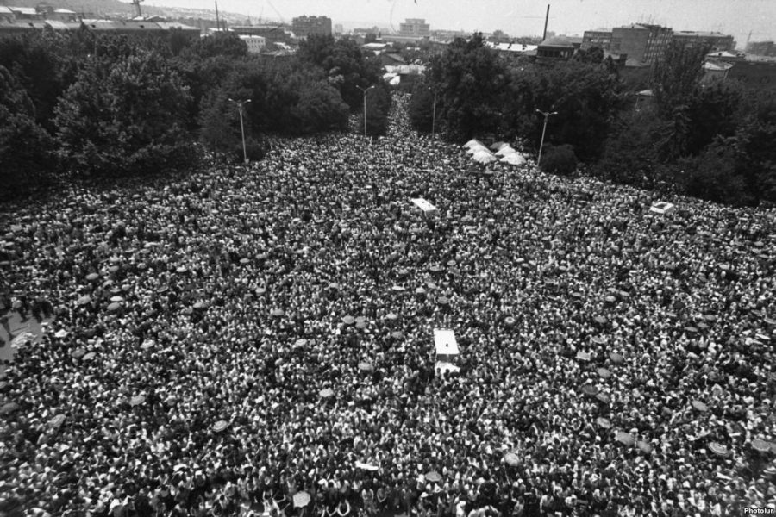
Армения — Сотни тысяч человек на демонстрации в Ереване в поддержку вхождения Карабаха в состав Армении, февраль 1988 г.
Многие сторонники «капитализма с человеческим лицом» пошли еще дальше: теперь они утверждают, что Армения не развивается из-за унаследованных от СССР проблем. Такой вывод можно сделать из статьи армянского аналитика Сероба Антиняна:

«…Мы живем в реальности, в которой существует множество различных общественно-социальных проблем — нищета, эмиграция, беззаконие, коррупция, экономические и политические монополии, проблемы с избирательной системой, независимостью судебных органов, отсутствие общественного доверия и так далее… Долгосрочные наблюдения и исследования по этим вопросам привели к выводам о том, что все эти проблемы, или значительная их часть, по своей сути являются ценностными и культурологическими (или социо-культурологическими) и обусловлены существующими и применяемыми в обществе относительно стабильными поведенческими моделями, по сути, «унаследованными» от нашего недавнего прошлого — советского строя».
Антинян утверждает, что современные проблемы Армении, которые, кстати, имеются у других стран тоже, являются ценностными и социо-культурологическими. Гражданин Антинян изначально допускает серьезную ошибку, ведь ценности и культура – это надстройка над экономическим базисом общества, существует взаимное влияние надстройки и базиса, но первичен базис, именно он определяет культуру и идеологию, а не наоборот; общественное бытие определяет общественное сознание. Мы живем в буржуазном обществе, соответственно, у людей буржуазное мировоззрение. Антинян либо не понимает, что собой представляли советские ценности и какого человека воспитывала советская система, либо пытается нас ввести в заблуждение.
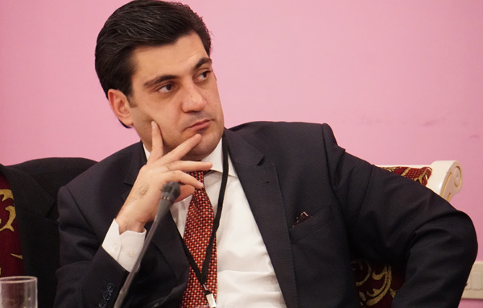
Сероб Антинян
Ценности и культурные установки советского строя противоречат рыночным отношениям, тем более тем проблемам, о которых говорит аналитик. Поэтому непонятно, как советские ценности могли вызвать проблемы, свойственные капиталистическому обществу. Антинян пытается связать советские ценности с такими признаками буржуазного общества, как нищета, эмиграция, беззаконие, коррупция, экономические и политические монополии. Последний признак действительно был в советском обществе, правда, политическая и экономическая монополия принадлежала всем трудящимся; при капитализме также существуют политические и экономические монополии, только принадлежат они капиталистам. Даже в самых развитых капиталистических странах политическая власть принадлежит нескольким семьям или группам. Антинян сводит все к тому, что с развалом СССР изменилась форма политической культуры, но сохранилось содержание, то есть политическая жизнь существует по логике однопартийной системы, хотя фактически — многопартийность. Сомнительное утверждение, так как, кроме цитаты Виктора Черномырдина, он не приводит никаких аргументов, доказывающих его точку зрения.
Заключение
«Совковый менталитет» мешает именно буржуазным политическим деятелям, им всегда что-то мешает: то народ не тот, то капитализм не такой. Почему-то в Советском Союзе советским гражданам ничего не мешало, страна развивалась, несмотря на тяжелейшую войну, наличие внутренних и внешних врагов, и тем более никто не пытался неудачи оправдать наличием какого-то «менталитета». «Совковый менталитет» либералам и националистам необходим для оправдания существующего неравенства и отвлечения людей от действительных причин возникновения коррупции и социального расслоения – капитализма.
Либеральная интеллигенция и националисты в термин «совок» вкладывают крайне негативный смысл, использование данного слова – проявление социал-шовинизма, тем самым они принижают других людей, а себя ставят выше остальных. Получить клеймо «совка» от либерала можно лишь из-за другого мнения или политической позиции, а это – нетерпимость к чужому мнению, – в чем обвиняют либералы других.
В Советском Союзе обществу прививали первичность коллективных интересов над личными, уважение к труду, отрицание шкурничества и т.п. Советская система не учила людей воровать, хамить, не уважать чужой труд. В Союзе не было коррупции в том виде, в котором она имеется сейчас; взяточничество и кумовство — явления другого порядка. Советские чиновники физически не могли себе позволить вести образ жизни, который ведут современные чиновники, причем последние это делают открыто, без всякого стеснения, а самое главное в том, что большинство к таким явлениям привыкло. Коррупция – это более сложное явление, чем банальное взяточничество, как раз коррупция и является порождением капитализма. Советская система не могла позволить одному человеку присвоить для извлечения личной выгоды целые заводы, а чиновникам открыто жить на нетрудовые доходы.
Разница между советским строем и капиталистическим не в количестве партий у власти, не в «плюрализме», а в разных целях: при социализме обобществляют ресурсы и средства производства в интересах всего общества, а при капитализме средства производства работают для извлечения прибыли капиталистом.
Термин «совковый менталитет» не имеет научного обоснования, доводы аналитика Авитяна также под собою не имеют научной основы, в чем он честно признается в своей статье. За 28 лет сформировались новые поколения людей, которые не жили при Советском Союзе, а те, кто жил, за 28 лет неизбежно трансформировали свое сознание под новые общественные реалии. Поэтому спустя столько лет после разрушения советского строя говорить о наличии «совкового менталитета» неактуально и абсурдно. Армянская буржуазия, сама этого не осознавая, тем самым расписывается в своей нежизнеспособности.

Оригинальная статья

